DĖL PANEVĖŽIO RAJONO SAVIVALDYBĖS TARYBOS 2020 M. RUGSĖJO 24 D. SPRENDIMO NR. T-205 „DĖL VIEŠOSIOS ĮSTAIGOS PANEVĖŽIO RAJONO SAVIVALDYBĖS POLIKLINIKOS PAREIGYBIŲ SĄRAŠO IR VALDYMO STRUKTŪROS PATVIRTINIMO“ PAKEITIMO

2021 m. birželio 29 d. Nr. T-136
Panevėžys

Vadovaudamasi Lietuvos Respublikos vietos savivaldos įstatymo 18 straipsnio 1 dalimi ir atsižvelgdama į VšĮ Panevėžio rajono savivaldybės poliklinikos 2021-06-10 raštą Nr. S-1788 „Dėl Panevėžio rajono savivaldybės tarybos 2020 m. rugsėjo 24 d. sprendimo Nr. T-205 „Dėl viešosios įstaigos Panevėžio rajono savivaldybės poliklinikos pareigybių sąrašo ir valdymo struktūros patvirtinimo“ pakeitimo“, Savivaldybės taryba n u s p r e n d ž i a:
Pakeisti viešosios įstaigos Panevėžio rajono savivaldybės poliklinikos valdymo struktūrą, patvirtintą Panevėžio rajono savivaldybės tarybos 2020 m. rugsėjo 24 d. sprendimu Nr. T-205 „Dėl viešosios įstaigos Panevėžio rajono savivaldybės poliklinikos pareigybių sąrašo ir valdymo struktūros patvirtinimo“, ir ją išdėstyti nauja redakcija (pridedama).

Savivaldybės meras Povilas Žagunis

PATVIRTINTA
Panevėžio rajono savivaldybės tarybos
2020 m. rugsėjo 24 d. sprendimu Nr. T-205
(Panevėžio rajono savivaldybės tarybos
2021 m. birželio 29 d. sprendimo Nr. T-136
redakcija)
VIEŠOSIOS ĮSTAIGOS PANEVĖŽIO RAJONO SAVIVALDYBĖS POLIKLINIKOS VALDYMO STRUKTŪRA
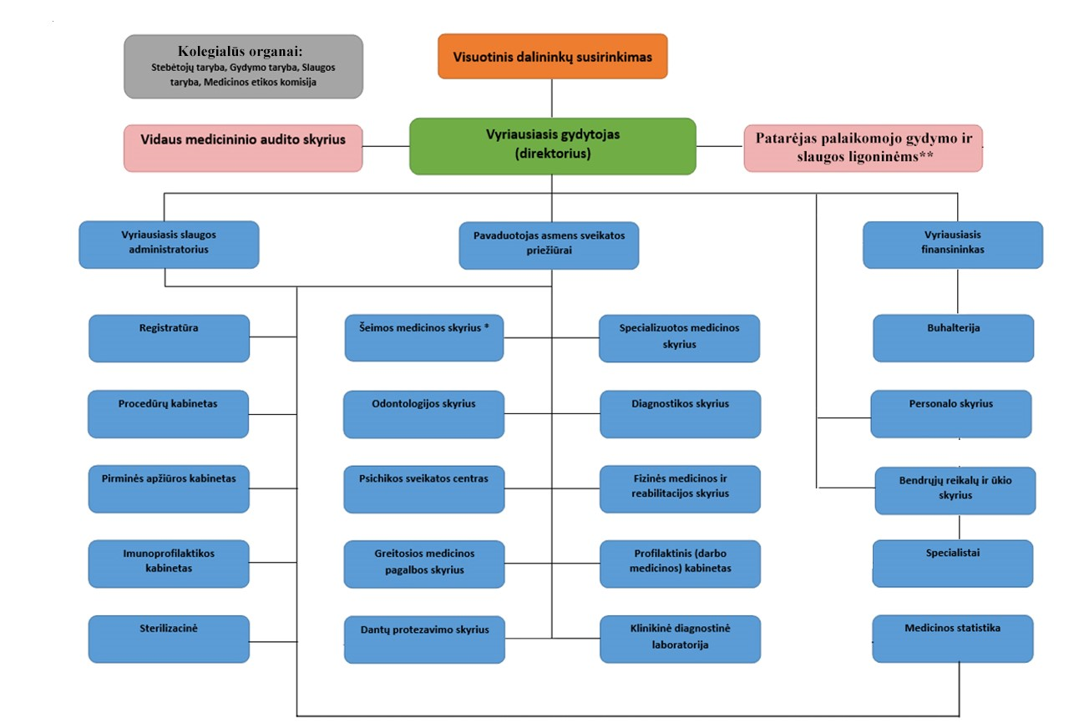

*1. Šeimos gydytojų kabinetai:
1.1. Berčiūnų;
1.2. Paįstrio;
1.3. Smilgių;
1.4. Tiltagalių;
1.5. Vadoklių;
1.6. Poliklinikoje.

2. Ambulatorijos:
2.1. Krekenavos;
2.2. Naujamiesčio;
2.3. Raguvos;
2.4. Ramygalos.

3. Medicinos punktai:
3.1. Bernatonių;
3.2. Daukniūnų;
3.3. Dembavos;
3.4. Ėriškių;
3.5. Geležių;
3.6. Jotainių;
3.7. Linkaučių;
3.8. Liūdynės;
3.9. Miežiškių;
3.10. Nevėžio;
3.11. Paliūniškio;
3.12. Piniavos;
3.13. Šilagalio;
3.14. Trakiškio;
3.15. Uliūnų;
3.16. Upytės;
3.17. Velžio;
3.18. Žibartonių.

** 4. Palaikomojo gydymo ir slaugos ligoninės:
4.1. Krekenavos;
4.2. Naujamiesčio;
4.3. Ramygalos.

